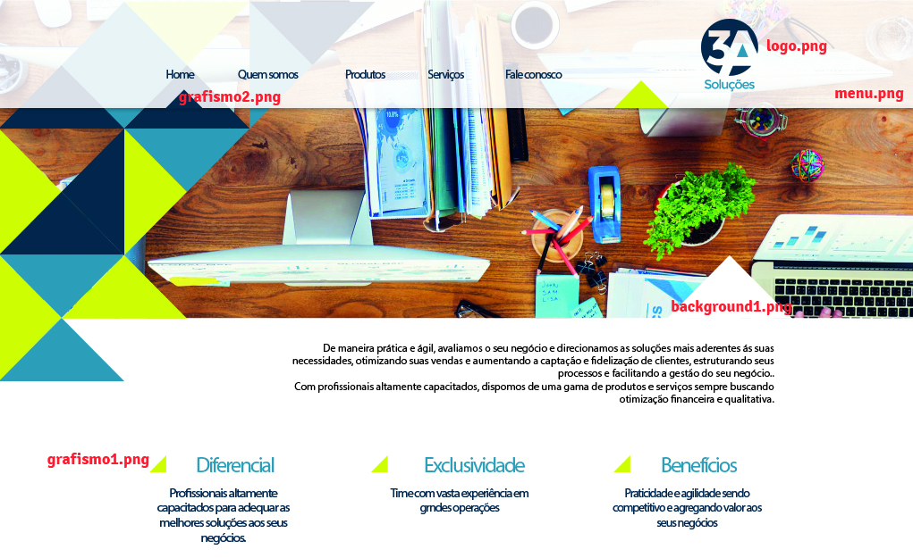

Cor do Fundo= #ffffff

Cor do menu= # 203549

Cor do título=# 4a80a3

Cor texto=# 222220

**Home**

.NormalCharacterStyle

{

font-family : Montserrat Regular;

font-size : 14px;

letter-spacing : -1.05px;

color : #203549;

color : rgb(32, 53, 73);

}

**Quem Somos**

.NormalCharacterStyle

{

font-family : Montserrat Regular;

font-size : 14px;

letter-spacing : -1.05px;

color : #203549;

color : rgb(32, 53, 73);

}

**Produtos**

.NormalCharacterStyle

{

font-family : Montserrat Regular;

font-size : 14px;

letter-spacing : -1.05px;

color : #203549;

color : rgb(32, 53, 73);

}

**Serviços**

.NormalCharacterStyle

{

font-family : Montserrat Regular;

font-size : 14px;

letter-spacing : -1.05px;

color : #203549;

color : rgb(32, 53, 73);

}

**Fale Conosco**

.NormalCharacterStyle

{

font-family : Montserrat Regular;

font-size : 14px;

letter-spacing : -1.05px;

color : #203549;

color : rgb(32, 53, 73);

}

**De maneira prática e ágil, avaliamos o seu negócio e direcionamos as soluções mais aderentes ás suas necessidades, otimizando suas vendas e aumentando a captação e fidelização de clientes, estruturando seus processos e facilitando a gestão do seu negócio.**

**Com profissionais altamente capacitados, dispomos de uma gama de produtos e serviços sempre buscando otimização financeira e qualitativa.**

.NormalCharacterStyle

{

font-family : Myriad Pro;

font-size : 12px;

color : #222220;

color : rgb(34, 34, 32);

}

**Diferencial**

.NormalCharacterStyle

{

font-family : Montserrat Bold;

font-weight : bold;

font-size : 24px;

letter-spacing : -1.8px;

color : #4A80A3;

color : rgb(74, 128, 163);

}

**Profissionais altamente capacitados para adequar as melhores soluções aos seus negócios.**

.NormalCharacterStyle

{

font-family : Montserrat Regular;

font-size : 14px;

letter-spacing : -1.05px;

color : #203549;

color : rgb(32, 53, 73);

}

**Exclusividade**

.NormalCharacterStyle

{

font-family : Montserrat Bold;

font-weight : bold;

font-size : 24px;

letter-spacing : -1.8px;

color : #4A80A3;

color : rgb(74, 128, 163);

}

**Time com vasta experiência em grandes operações.**

.NormalCharacterStyle

{

font-family : Montserrat Regular;

font-size : 14px;

letter-spacing : -1.05px;

color : #203549;

color : rgb(32, 53, 73);

}

**Benefícios**

.NormalCharacterStyle

{

font-family : Montserrat Bold;

font-weight : bold;

font-size : 24px;

letter-spacing : -1.8px;

color : #4A80A3;

color : rgb(74, 128, 163);

}

**Praticidade e agilidade sendo competitivo e agregando valor aos seus negócios.**

.NormalCharacterStyle

{

font-family : Montserrat Regular;

font-size : 14px;

letter-spacing : -1.05px;

color : #203549;

color : rgb(32, 53, 73);

}

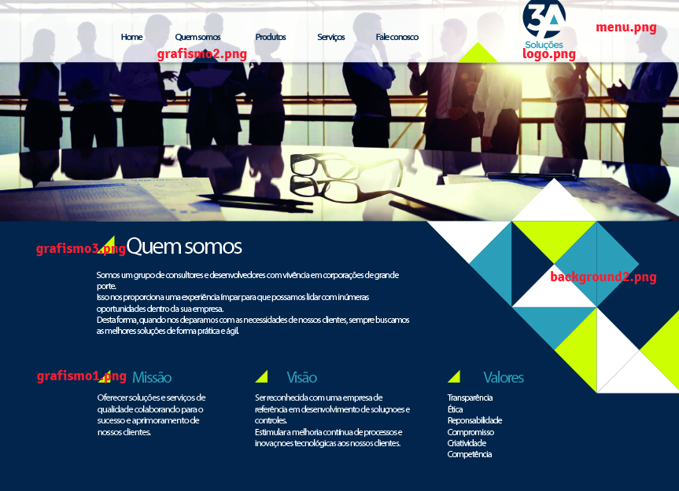

Cor do Fundo= # 4a80a3

Cor do menu= # 203549

Cor do título=# 4a80a3

Cor texto=#ffffff

Quem somos

.NormalCharacterStyle

{

font-family : Montserrat Regular;

font-size : 36px;

letter-spacing : -2.7px;

color : #FFFFFF;

color : rgb(255, 255, 255);

}

Somos um grupo de consultores e desenvolvedores com vivência em corporações de grande porte.

Isso nos proporciona uma experiência ímpar para que possamos lidar com inúmeras oportunidades dentro da sua empresa.

Desta forma, quando nos deparamos com as necessidades de nossos clientes, sempre buscamos as melhores soluções de forma prática e ágil.

.NormalCharacterStyle

{

font-family : Montserrat Regular;

font-size : 14px;

letter-spacing : -1.05px;

color : #FFFFFF;

color : rgb(255, 255, 255);

}

Missão

.NormalCharacterStyle

{

font-family : Montserrat Bold;

font-weight : bold;

font-size : 24px;

letter-spacing : -1.8px;

color : #4A80A3;

color : rgb(74, 128, 163);

}

Oferecer soluções e serviços de qualidade colaborando para o sucesso e aprimoramento de nossos clientes.

.NormalCharacterStyle

{

font-family : Montserrat Regular;

font-size : 14px;

letter-spacing : -1.05px;

color : #FFFFFF;

color : rgb(255, 255, 255);

}

Visão

.NormalCharacterStyle

{

font-family : Montserrat Bold;

font-weight : bold;

font-size : 24px;

letter-spacing : -1.8px;

color : #4A80A3;

color : rgb(74, 128, 163);

}

Ser reconhecida com uma empresa de referência em desenvolvimento de soluções e controles.

Estimular a melhoria contínua de processos e inovações tecnológicas aos nossos clientes.

.NormalCharacterStyle

{

font-family : Montserrat Regular;

font-size : 14px;

letter-spacing : -1.05px;

color : #FFFFFF;

color : rgb(255, 255, 255);

}

Valores

.NormalCharacterStyle

{

font-family : Montserrat Bold;

font-weight : bold;

font-size : 24px;

letter-spacing : -1.8px;

color : #4A80A3;

color : rgb(74, 128, 163);

}

Transparência

Ética

Reponsabilidade

Compromisso

Criatividade

Competência

.NormalCharacterStyle

{

font-family : Montserrat Regular;

font-size : 14px;

letter-spacing : -1.05px;

color : #FFFFFF;

color : rgb(255, 255, 255);

}

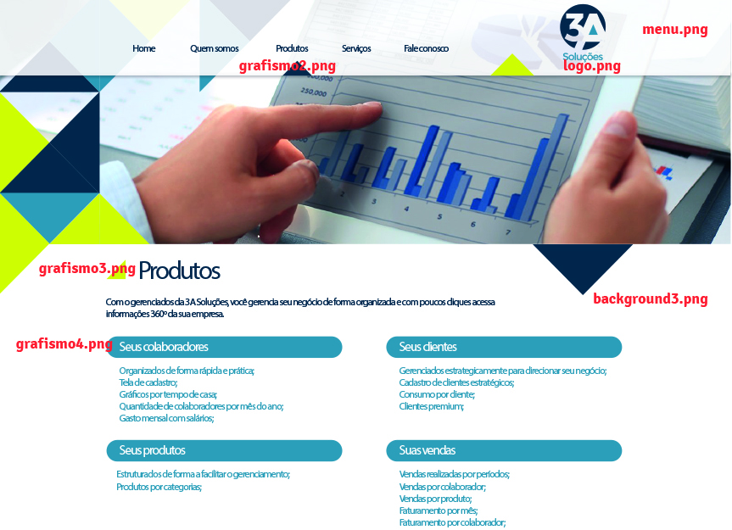

Cor do Fundo= #ffffff

Cor do menu= # 203549

Cor do título=#ffffff

Cor texto=# 4a80a3

Produtos

.NormalCharacterStyle

{

font-family : Montserrat Regular;

font-size : 36px;

letter-spacing : -2.7px;

color : #203549;

color : rgb(32, 53, 73);

}

Com os gerenciados da 3A Soluções, você gerencia seu negócio de forma organizada e com poucos cliques acessa informações 360º da sua empresa.

.NormalCharacterStyle

{

font-family : Montserrat Regular;

font-size : 14px;

letter-spacing : -1.05px;

color : #203549;

color : rgb(32, 53, 73);

}

Seus colaboradores

.NormalCharacterStyle

{

font-family : Montserrat Regular;

font-size : 18px;

letter-spacing : -1.35px;

color : #FFFFFF;

color : rgb(255, 255, 255);

}

Organizados de forma rápida e prática;

Tela de cadastro;

Gráficos por tempo de casa;

Quantidade de colaboradores por mês do ano;

Gasto mensal com salários;

.NormalCharacterStyle

{

font-family : Montserrat Regular;

font-size : 14px;

letter-spacing : -1.05px;

color : #4A80A3;

color : rgb(74, 128, 163);

}

Seus clientes

.NormalCharacterStyle

{

font-family : Montserrat Regular;

font-size : 18px;

letter-spacing : -1.35px;

color : #FFFFFF;

color : rgb(255, 255, 255);

}

Gerenciados estrategicamente para direcionar seu negócio;

Cadastro de clientes estratégicos;

Consumo por cliente;

Clientes premium;

.NormalCharacterStyle

{

font-family : Montserrat Regular;

font-size : 14px;

letter-spacing : -1.05px;

color : #4A80A3;

color : rgb(74, 128, 163);

}

Seus produtos

.NormalCharacterStyle

{

font-family : Montserrat Regular;

font-size : 18px;

letter-spacing : -1.35px;

color : #FFFFFF;

color : rgb(255, 255, 255);

}

Estruturados de forma a facilitar o gerenciamento;

Produtos por categorias;

.NormalCharacterStyle

{

font-family : Montserrat Regular;

font-size : 14px;

letter-spacing : -1.05px;

color : #4A80A3;

color : rgb(74, 128, 163);

}

Suas vendas

.NormalCharacterStyle

{

font-family : Montserrat Regular;

font-size : 18px;

letter-spacing : -1.35px;

color : #FFFFFF;

color : rgb(255, 255, 255);

}

Vendas realizadas por períodos;

Vendas por colaborador;

Vendas por produto;

Faturamento por mês;

Faturamento por colaborador;

.NormalCharacterStyle

{

font-family : Montserrat Regular;

font-size : 14px;

letter-spacing : -1.05px;

color : #4A80A3;

color : rgb(74, 128, 163);

}

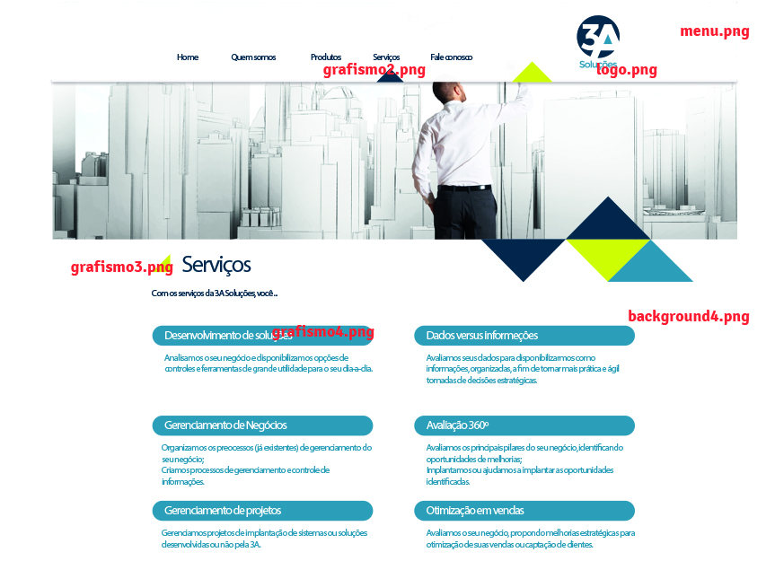

Cor do Fundo= #ffffff

Cor do menu= # 203549

Cor do título=#ffffff

Cor texto=# 4a80a3

Serviços

.NormalCharacterStyle

{

font-family : Montserrat Regular;

font-size : 36px;

letter-spacing : -2.7px;

color : #203549;

color : rgb(32, 53, 73);

}

Com os serviços da 3A Soluções, você ...

.NormalCharacterStyle

{

font-family : Montserrat Regular;

font-size : 14px;

letter-spacing : -1.05px;

color : #203549;

color : rgb(32, 53, 73);

}

Desenvolvimento de soluções

.NormalCharacterStyle

{

font-family : Montserrat Regular;

font-size : 18px;

letter-spacing : -1.35px;

color : #FFFFFF;

color : rgb(255, 255, 255);

}

Analisamos o seu negócio e disponibilizamos opções de controles e ferramentas de grande utilidade para o seu dia-a-dia.

.NormalCharacterStyle

{

font-family : Montserrat Regular;

font-size : 14px;

letter-spacing : -1.05px;

color : #4A80A3;

color : rgb(74, 128, 163);

}

Gerenciamento de Negócios

.NormalCharacterStyle

{

font-family : Montserrat Regular;

font-size : 18px;

letter-spacing : -1.35px;

color : #FFFFFF;

color : rgb(255, 255, 255);

}

Organizamos os processos (já existentes) de gerenciamento do seu negócio;

Criamos processos de gerenciamento e controle de informações.

.NormalCharacterStyle

{

font-family : Montserrat Regular;

font-size : 14px;

letter-spacing : -1.05px;

color : #4A80A3;

color : rgb(74, 128, 163);

}

Gerenciamento de projetos

.NormalCharacterStyle

{

font-family : Montserrat Regular;

font-size : 18px;

letter-spacing : -1.35px;

color : #FFFFFF;

color : rgb(255, 255, 255);

}

Gerenciamos projetos de implantação de sistemas ou soluções desenvolvidas ou não pela 3A.

.NormalCharacterStyle

{

font-family : Montserrat Regular;

font-size : 14px;

letter-spacing : -1.05px;

color : #4A80A3;

color : rgb(74, 128, 163);

}

Dados versus informeções

.NormalCharacterStyle

{

font-family : Montserrat Regular;

font-size : 18px;

letter-spacing : -1.35px;

color : #FFFFFF;

color : rgb(255, 255, 255);

}

Avaliamos seus dados para disponibilizarmos como informações, organizadas, a fim de tornar mais prática e ágil tomadas de decisões estratégicas.

.NormalCharacterStyle

{

font-family : Montserrat Regular;

font-size : 14px;

letter-spacing : -1.05px;

color : #4A80A3;

color : rgb(74, 128, 163);

}

Avaliação 360º

.NormalCharacterStyle

{

font-family : Montserrat Regular;

font-size : 18px;

letter-spacing : -1.35px;

color : #FFFFFF;

color : rgb(255, 255, 255);

}

Avaliamos os principais pilares do seu negócio, identificando oportunidades de melhorias;

Implantamos ou ajudamos a implantar as oportunidades identificadas.

.NormalCharacterStyle

{

font-family : Montserrat Regular;

font-size : 14px;

letter-spacing : -1.05px;

color : #4A80A3;

color : rgb(74, 128, 163);

}

Otimização em vendas

.NormalCharacterStyle

{

font-family : Montserrat Regular;

font-size : 18px;

letter-spacing : -1.35px;

color : #FFFFFF;

color : rgb(255, 255, 255);

}

Avaliamos o seu negócio, propondo melhorias estratégicas para otimização de suas vendas ou captação de clientes.

.NormalCharacterStyle

{

font-family : Montserrat Regular;

font-size : 14px;

letter-spacing : -1.05px;

color : #4A80A3;

color : rgb(74, 128, 163);

}

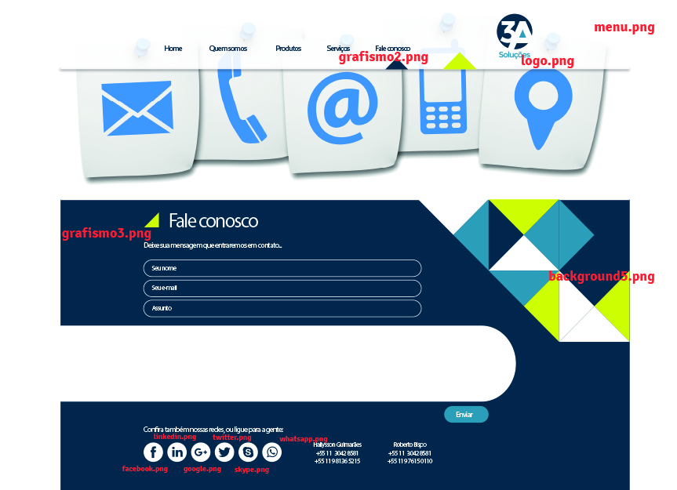

Cor do Fundo= # 203549

Cor do menu= # 203549

Cor do título=# 4a80a3

Cor texto=#ffffff

Fale Conosco

.NormalCharacterStyle

{

font-family : Montserrat Regular;

font-size : 36px;

letter-spacing : -2.7px;

color : #FFFFFF;

color : rgb(255, 255, 255);

}

Deixe sua mensagem que entraremos em contato...

.NormalCharacterStyle

{

font-family : Montserrat Regular;

font-size : 14px;

letter-spacing : -1.05px;

color : #FFFFFF;

color : rgb(255, 255, 255);

}

Seu nome

.NormalCharacterStyle

{

font-family : Montserrat Regular;

font-size : 12px;

letter-spacing : -0.9px;

color : #FFFFFF;

color : rgb(255, 255, 255);

}

Seu e-mail

.NormalCharacterStyle

{

font-family : Montserrat Regular;

font-size : 12px;

letter-spacing : -0.9px;

color : #FFFFFF;

color : rgb(255, 255, 255);

}

Assunto

.NormalCharacterStyle

{

font-family : Montserrat Regular;

font-size : 12px;

letter-spacing : -0.9px;

color : #FFFFFF;

color : rgb(255, 255, 255);

}

Confira também nossas redes, ou ligue para a gente:

.NormalCharacterStyle

{

font-family : Montserrat Regular;

font-size : 14px;

letter-spacing : -1.05px;

color : #FFFFFF;

color : rgb(255, 255, 255);

}

Hallysson Guimarães

+55 11 3042 8581

+55 11 9 8136 5215

.NormalCharacterStyle

{

font-family : Myriad Pro;

font-size : 12px;

letter-spacing : -0.9px;

color : #FFFFFF;

color : rgb(255, 255, 255);

}

Roberto Bispo

+55 11 3042 8581

+55 11 9 7615 0110

.NormalCharacterStyle

{

font-family : Myriad Pro;

font-size : 12px;

letter-spacing : -0.9px;

color : #FFFFFF;

color : rgb(255, 255, 255);

}

Enviar

.NormalCharacterStyle

{

font-family : Montserrat Regular;

font-size : 14px;

letter-spacing : -1.05px;

color : #FFFFFF;

color : rgb(255, 255, 255);

}